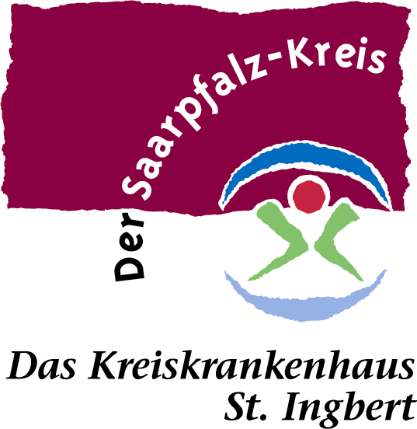
Pressemitteilung
Mitteilung Nr.: 3/2023

Kreiskrankenhaus St. Ingbert – Teilnahme am Boys‘Day 2023

St. Ingbert, 12.04.2023 - ‚Ein Tag als Pflegefachmann‘ – so nennt das Kreiskrankenhaus St. Ingbert sein Angebot zum diesjährigen Boys‘Day‘ am 27. April 2023.
Mit dem bundeweit stattfindenden Tag der Berufsorientierung soll Jungen ab der fünften Klasse die Möglichkeit gegeben werden, Berufsbereiche kennenzulernen, die selten von jungen Männern gewählt werden – hierzu zählt auch die Arbeit als Pflegefachmann im Krankenhaus.

Das Kreiskrankenhaus St. Ingbert macht daher an diesem Tag für interessierte Jungen den Blick hinter die Kulissen möglich: Von 9:00 bis 13:00 Uhr wir ein authentischer Einblick in die verschiedenen Bereiche des Krankenhauses angeboten – von der Notaufnahme über die Normal- und Intensivstationen, die Funktionsbereiche bis hin zum OP.
Selbstverständlich können auch viele Dinge an diesem Tag selbst ausprobiert werden – z.B. das Messen von Puls und Temperatur, des Blutzuckers oder Durchführung einer wirksamen Händedesinfektion.

Anmeldungen sind bis zum 20. April über das Portal www.boys-day.de, per Mail (pflege@kkh-geriatrie-igb.de) sowie telefonisch möglich (Tel. 06894/108-544 oder
-546).

Kontakt:
Kreiskrankenhaus St. Ingbert GmbH
Peter Zwirner
Geschäftsführer
Klaus-Tussing-Straße 1
66386 St. Ingbert
Tel.: 06894/108-111
E-Mail: gf@kkh-geriatrie-igb.de

